Комментарий для учителя
Контрольно-оценочный материал является приложением к учебнику «Окружающий мир» программы «Перспектива» 1-й класс. Тетрадь предлагает материалы для тематического и итогового контроля в форме проверочных и контрольных работ по важнейшим темам курса «Окружающий мир», а также реализует технологию оценивания учебных успехов (образовательных достижений) учащихся.
Проверочные работы предназначены для проведения тематического контроля по изученной теме. Их цель — получить информацию об уровне развития умений, которая нужна для корректировки результатов и подготовки к итоговому контролю. Работа выполняется в течение 10—15 минут на любом комбинированном уроке. Каждая проверочная работа размещена на половине листа (с обеих сторон) и отрезается по пунктирной линии. В обоих вариантах предлагается по 2-4 задания и указано, какое именно умение проверяет каждое задание.
Контрольная работа — одна из форм итогового контроля, проверяющего качество усвоения учебного материала (умений по использованию знаний) после изучения нескольких тем курса.
Предлагаемый порядок оценивания работ учащихся
1)Оценивается не знание содержания учебника, а умение применять знания в ходе решения различных задач.
- Выполнение каждого задания демонстрирует освоение учеником одного из программных умений. Поэтому рекомендуется за каждое
задание ставить отдельную отметку и, только если этого требуют правила внутришкольного контроля, выводить среднюю отметку за работу.
- Задания составлены на трех уровнях успешности
Оценка ученика определяется по универсальной шкале трех уровней успешности.
Необходимый уровень - решение типовой задачи, подобной тем, что решали уже много раз, где требовалось применить сформированные умения и усвоенные знания, прежде всего соответствующие государственному стандарту, что необходимо всем по любому предмету. Это «хорошо», но не «отлично».
Программный уровень - решение нестандартной задачи, где потребовалось применить либо знания по новой, изучаемой в данный момент теме, либо «старые» знания и умения, но в новой, непривычной ситуации. Это уровень, соответствующий цели программы, - уровень функционально грамотной личности - «отлично».
Максимальный (необязательный) уровень - решение «свехзадачи» по неизученному материалу, когда потребовались либо самостоятельно добытые знания, либо новые, самостоятельно усвоенные умения. Этот уровень демонстрирует исключительные успехи отдельных учеников по отдельным темам - «превосходно».
Виды заданий, по уровню выполнения | Оценка
Необходимый уровень | 4, без ошибок (100% выполнения задания) | 3 и ниже, если ученик допускает 1 и более ошибок (% выполнения задания)
Программный уровень | 5, без ошибок (100% выполнения задания) | 4 и ниже, если ученик допускает 1 и более ошибок (% выполнения задания)
Максимальный (необязательный) уровень – необязательный, выполняется не всеми учениками в классе | 5 «превосходно» (100% выполнения задания)

Как перевести качественную оценку в количественную отметку:
Баллы успешности (1-6), специально разработанные под три уровня успешности
Другие шкалы - 10-балльная, традиционная пятибалльная с плюсами и другие шкалы, если их соотнести с тремя уровнями успешности
Рекомендуемый ученикам порядок выполнения работы
Прочитайте задания и выполните их все на необходимом уровне.
Если вы успешно справились с необходимым уровнем, приступайте к выполнению заданий программного уровня, а затем максимального уровня.
Раздел Природа
Умение называть объекты природы
Необходимый уровень
Найди на картинке то, что относится к природе. Поставь крестик зеленым карандашом под картинкой.
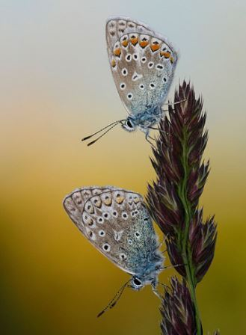 | 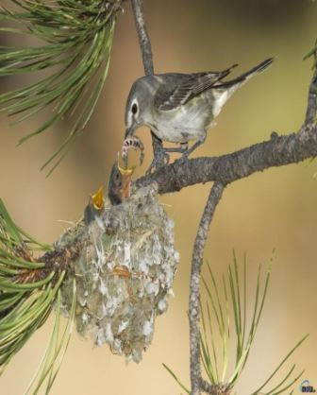 | 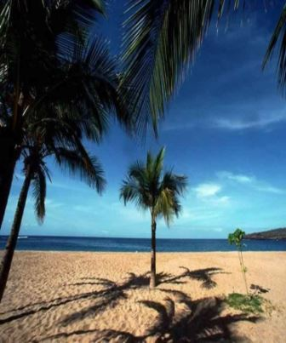
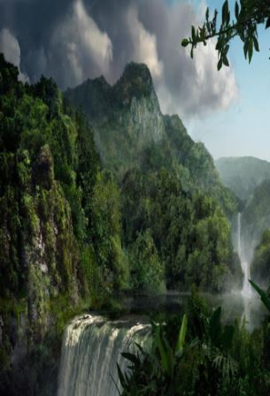 | 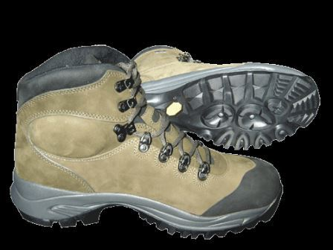

Программный уровень
Как можно назвать эти предметы……………………………………….
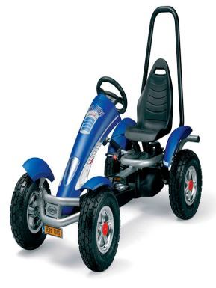
Максимальный уровень
Нарисуй объекты природы
Живая и неживая природа
Умение определять объекты живой и неживой природы
Необходимый уровень.
Назови каждую группу предметов.
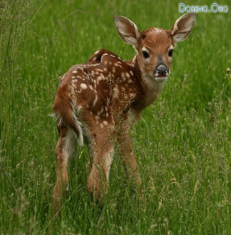  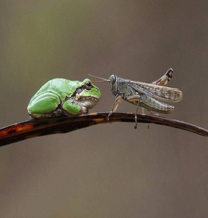 | 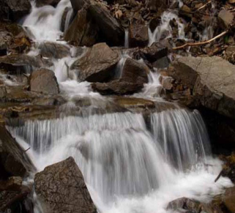  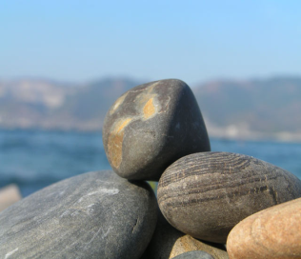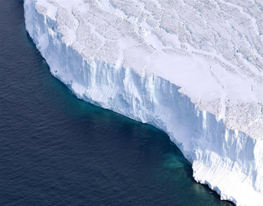
1 группа это - | 2 группа это -
Программный уровень
Раскрась то, что относится к живой природе
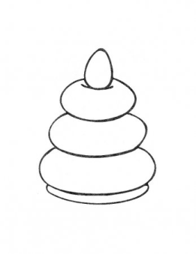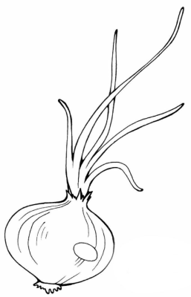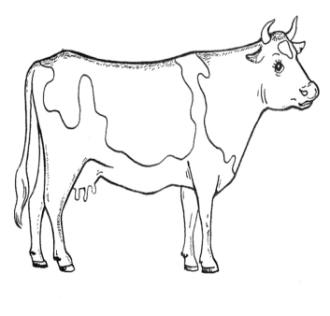
Максимальный уровень
Нарисуй объекты живой и неживой природы
Неживой природы | Живой природы

Растения. Как ухаживать за растениями
Умение соотносить растения с его названием учтивая сезон, выделять условия, необходимые для роста.
Необходимый уровень
Соедини линиями растения с их названиями, учитывая сезон.
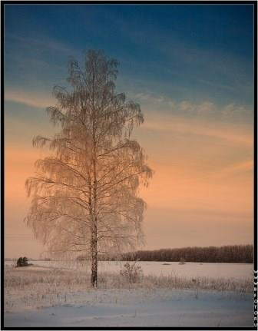 |  | Кустарник - рябина  Осень
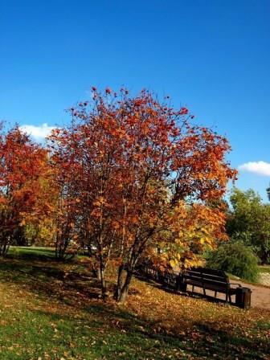 |  | Ромашка – травянистое растение  Лето
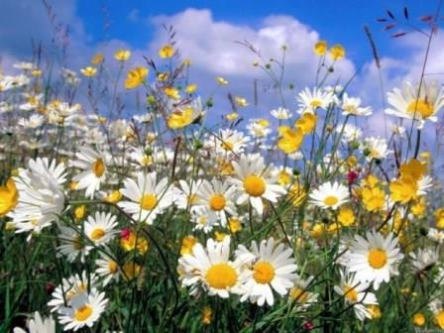 |  | Дерево- береза  Зима

Программный уровень
Подпиши под рисунками, что на них изображено: дерево, кустарник, травянистое растение.
В каком сезоне можно увидеть растение, так как его нарисовал художник?
Зарисуй под каждым растением как необходимо ухаживать за ними
 | 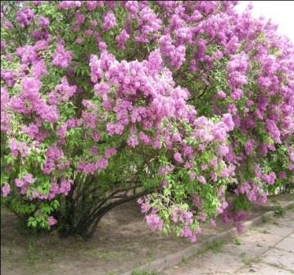 | 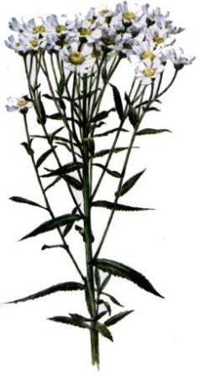

Максимальный уровень
Нарисуй растение (дерево, кустарник, травянистое растение), которое растет около школы так, как оно выглядит в разные сезоны
Название растения…………………………………
Какие условия необходимы растению для хорошего роста………
………………………………………………………………………………
зима | весна | лето | Осень

Животные уголка природы
Необходимый уровень
Посмотри на рисунок и отметь тех животных, которые могут жить в живом уголке. Подпиши их названия.
 | 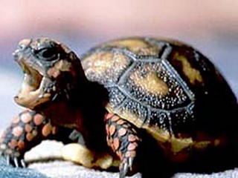 | 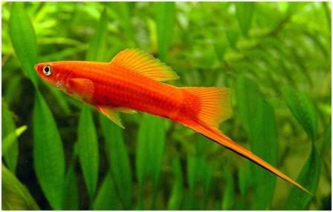 | 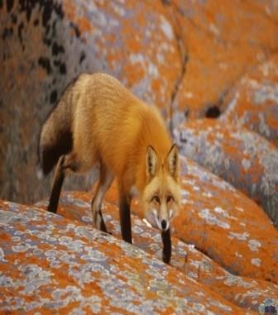

Программный уровень
Соедини линиями животных уголка природы с кормом, которым они питаются
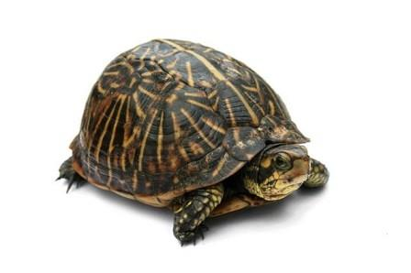 |  | 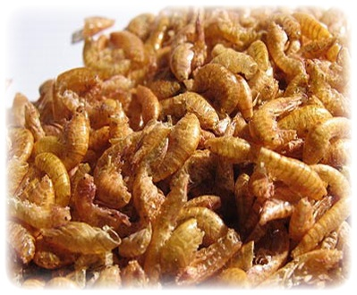
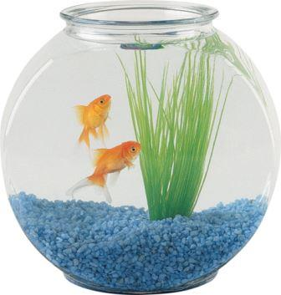 |  | 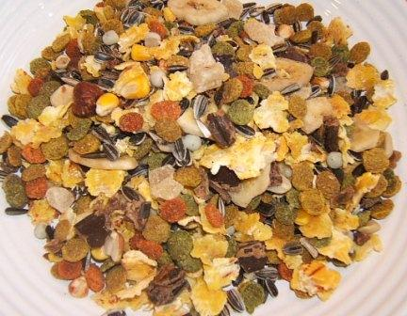
 |  | 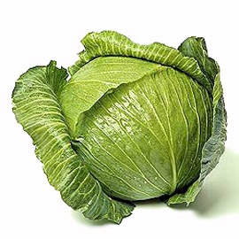

Максимальный уровень
Нарисуй животных уголка природы и зарисуй корм, которым они питаются
Животное уголка природы | Корм

Животные
Умение определять животное. Называть признаки живого.
Необходимый уровень
Соедини линиями называния животных с их изображением
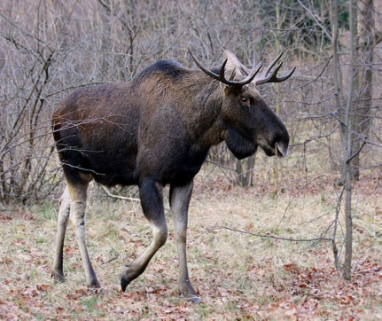 |  | Заяц
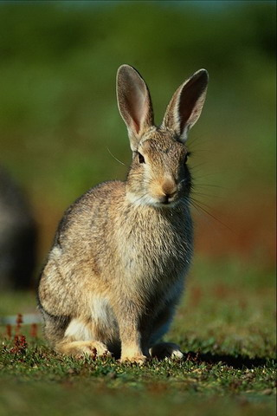 |  | Медведь
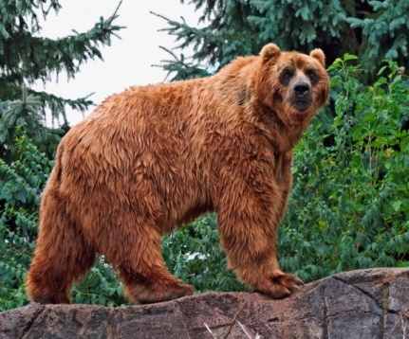 |  | Лось
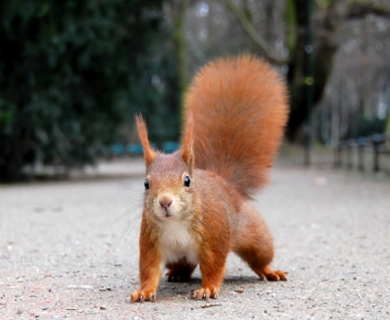 |  | Лиса
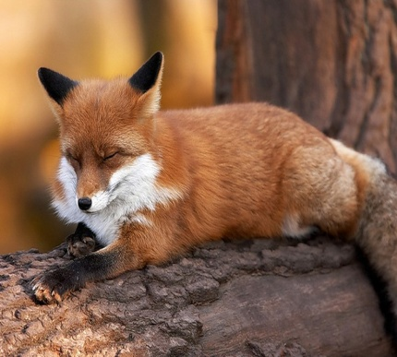 |  | Белка
Программный уровень
На какие группы можно разделить нарисованные объекты
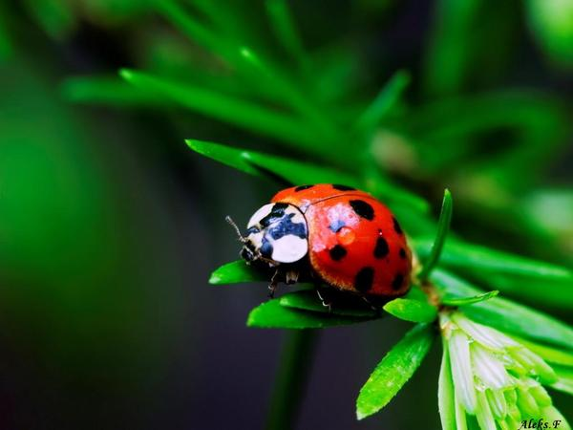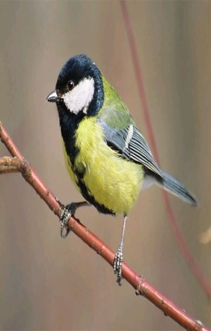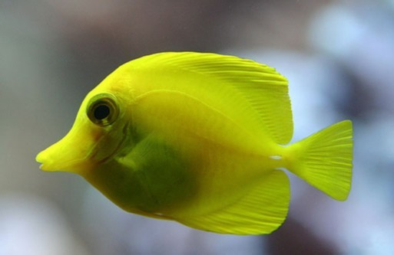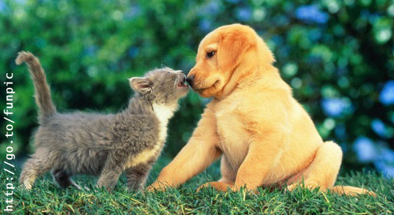
1 2 3 4
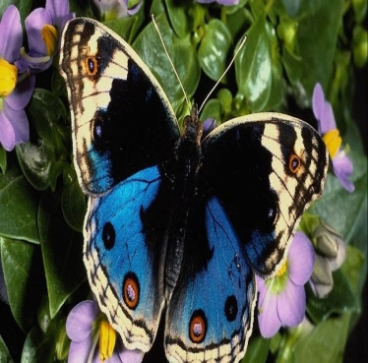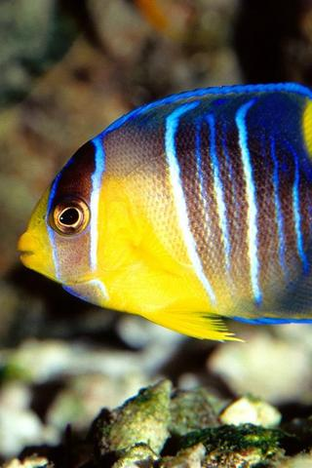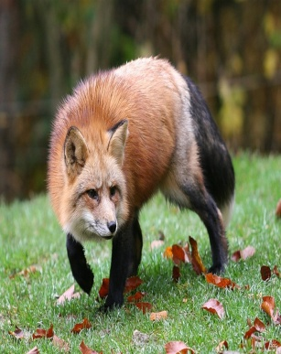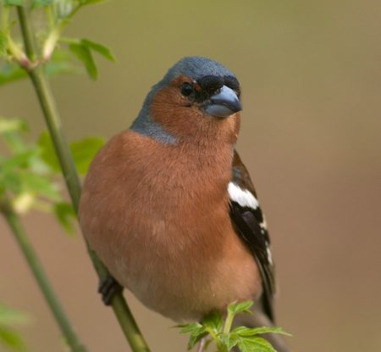
5 6 7 8

1 группа | 2 группа | 3 группа | 4 группа
Максимальный уровень
Нарисуй признаки этих групп
Насекомые | Птицы | Звери | Рыбы

